Karta zgłoszenia dziecka do żłobka ,,Kubuś Puchatek” ul.M.Konopnickiej 14 Luboń 62-030 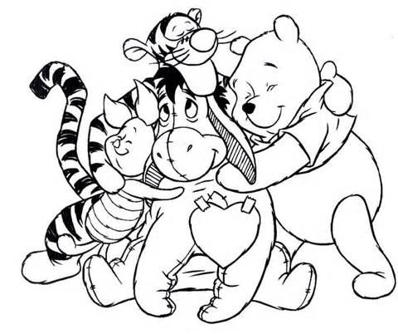
I.Dane dziecka
1.Imie i nazwisko………………………………………………………………………………………………………………… 2.Data i miejsce urodzenia …………………………………………………………………………………………………… 3. Pesel………………………………………………………………………………………………………………………………….. 4.Adres zamieszkania dziecka…………………………………………………………………………………………………. 5.Adres zameldowania dziecka………………………………………………………………………………………………..
II Dane rodziców/prawnych opiekunów dziecka
Dane matki
Imię…………………………………………………….. Nazwisko…………………………………………………………………. Pesel……………………………………………………..nr dow.osob…………………………………………………………… Adres zamieszkania……………………………………………………………………………………………………………….. Adres zameldowania……………………………………………………………………………………………………………… Adres e-mail………………………………………………… tel.kont…………………………………………………… Nazwa zakładu pracy …………………………………………………………………………………………………………..
Dane ojca
Imię…………………………………………………….. Nazwisko…………………………………………………………………. Pesel……………………………………………………..nr dow.osob…………………………………………………………… Adres zamieszkania……………………………………………………………………………………………………………….. Adres zameldowania……………………………………………………………………………………………………………… Adres e-mail………………………………………………… tel.kont………………………………………………………… Nazwa zakładu pracy……………………………………………………………………………………..…………………

III. Informacje dodatkowe o dziecku:
1.Czy dziecko otrzymuje szczepienia wg harmonogramu szczepień ............................... 2.Czy jest pod opieką specjalisty?................................................................................................ 3.Czy jest uczulone ? Jeśli tak to na co ? ..................................................................................... ……………………………………………………………………………………………………………………………………………………………………………………………………………………………………………………………………………………………… 4.Inne uwagi na temat stanu zdrowia dziecka jakie chcieliby Państwo przekazać ………………………………………………………………………………………………………………………………………………………………………………………………………………………………………………………………………………………………………………………………………………………………………………………………………………………………………………. 5.W jakich godzinach będzie przebywało dziecko w żłobku ?.............................................
IV Wykaz osób(prócz rodziców /prawnych opiekunów) upoważnionych do odbioru dziecka (imię i nazwisko , nr.dow osobistego) 1………………………………………………………………………………………………………………………………………………2………………………………………………………………………………………………………………………………………………3………………………………………………………………………………………………………………………………………………4………………………………………………………………………………………………………………………………………………5……………………………………………………………………………………………………………………………………………..6…………………………………………………………………………………………………………………………………………….7………………………………………………………………………………………………………………………………………………8..………………………………………………………………………………………………………………………………………….

Oświadczenie
Oświadczam że ,wszelkie przedłożone przeze mnie dane zawarte w Karcie zgłoszeniowej mojego dziecka do żłobka są zgodne ze stanem faktycznym
Data i podpis………………………………………………………………………………………………………………………….

